Польза от подвижных игр на свежем воздухе
Польза игр на улице важна как с точки зрения нормального физического развития, так и как источник веселья и хорошего настроения.
Игры, которые предполагают активную двигательную деятельность, необходимы для развития силы и выносливости, смекалки, ловкости, находчивости, терпения, стремления к победе и творческого мышления. Ведь во время игр нет времени скучать, постоянно нужно быть вовлеченным в процесс и следить за ходом игры. Такие забавы требуют двигательных усилий, что способствует развитию физических параметров ребенка. Преимуществом игр на свежем воздухе является их творческий и соревновательный характер. Игры требуют от детей умения взаимодействовать в команде и подстраиваться под изменяющиеся условия. Таким, образом, в ребенке с детства закладывается умение взаимодействовать в коллективе.
Активные игры на свежем воздухе наравне с развивающими играми способствуют стимуляции умственного развития. Важно также подбирать игры для детей соответственно их возрасту, ведь малыш должен стремиться совершенствоваться и развиваться, а задача взрослых – помочь в этом. Необходимо также чередовать подвижные игры с более спокойными.
Рассмотрим наиболее интересные зимние подвижные игры.
Зимний тир
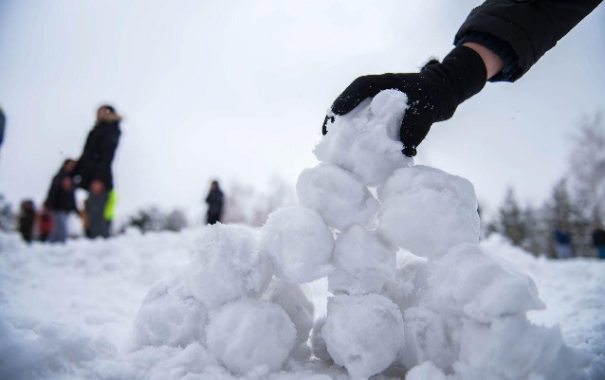
Игра в снежки самая популярная среди зимних забав, но здесь всегда присутствует опасность травм. Поэтому родители, которые чрезмерно беспокоятся о здоровье малышей, могу направить снежные снаряды в нужное русло. Необходимо лишь повесить, например, на дерево большую доску и пытаться метко бросать в нее снежки. За каждое попадание насчитывается определенное количество очков. Кто получает больше всех баллов – получает выигрыш за меткость, например, шоколадку. Можно также усложнить процесс получения приза и создать карту сокровищ, по которой ребенок будет искать свой приз. Так игра станет еще увлекательней и интересней.

Зимняя крепость
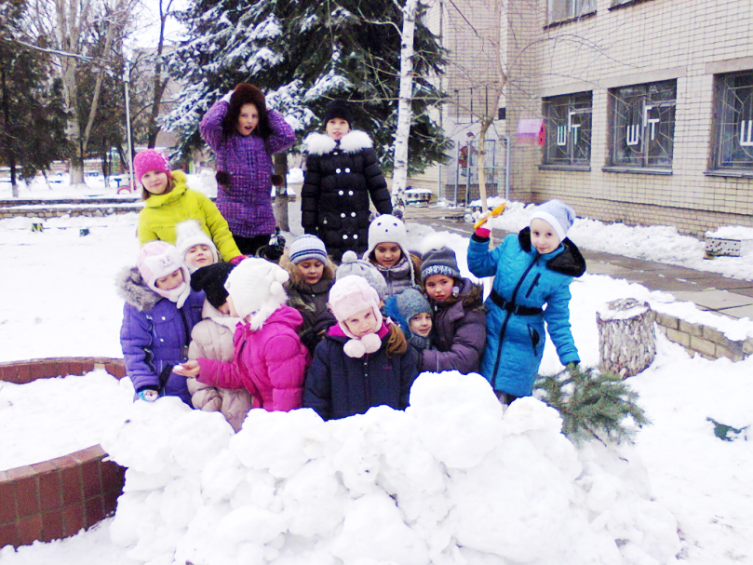
Игра предполагает сооружение на детской площадке или в парке крепости и вооружение щитами из картона. Нужно отстреливаться от другой команды снежками. Можно усовершенствовать игру и соорудить лабиринты и тоннели. А после сражения и взаимного обстрела снежками можно устроить чаепитие в целях примирения между командами. Чтобы построить крепкое сооружение, нужно скреплять большие спрессованные шары снега при помощи воды. А тоннели лучше рыть в снегу, когда высота сугробов становится больше 50 см. Для совсем маленьких можно соорудить небольшие тоннели, в которых не получится полазить, зато удастся покатать мячики.
Снежная хижина
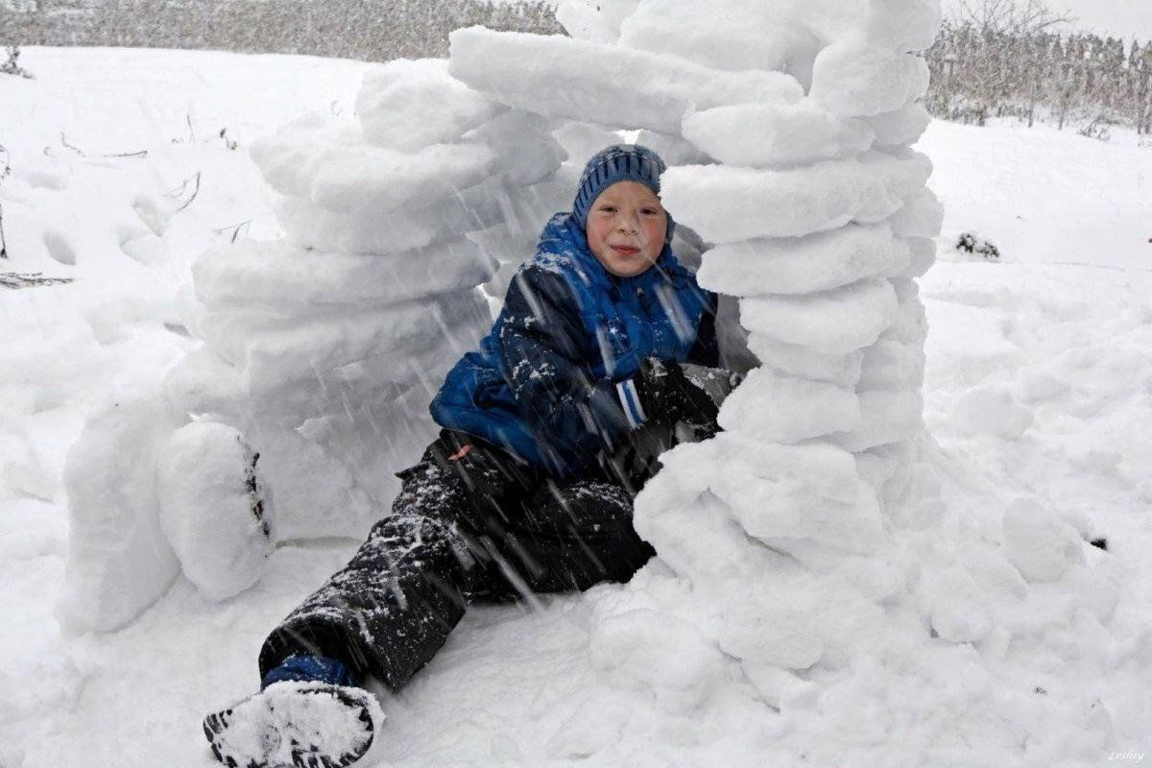
Задумкой игры является построение домика, в который можно заползти и спрятаться. Домик можно построить только из мокрого снега, который прекрасно поддается лепке. Снаружи домик можно разукрасить, применив художественные таланты ребенка. Для разукрашивания подойдет цветная вода. В таких домиках можно играть в разнообразные игры, например, в прятки, в обстрел снежками.

Детская зимняя олимпиада

Перед проведением соревнований покупаем медали из шоколада, распечатываем грамоты. В игру вовлекаем детей от пяти лет и разделяем их на две команды. Суть соревнования зависит от фантазии родителей, можно придумать разнообразные задания. Например, расчистить лопатой от снега дорожку на определенное расстояние за определенное время, бросать снежки в цель, бегать, преодолевая препятствия, лепить снеговиков на скорость. Призы должны быть не только для победителей, но и для проигравших. Например, золотые медали для победившей команды и серебряные – для проигравшей.
Ищем клад
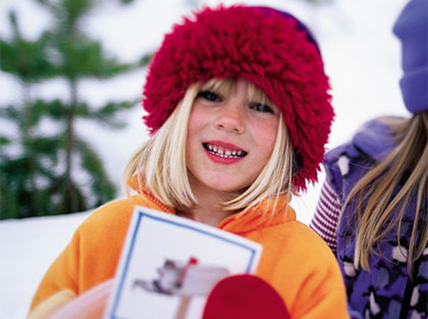
Сложность игры варьируется в зависимости от возраста малышей. Родителям нужно купить клад (например, шоколадку, игрушку), запаковать в непромокаемый пакет и закопать, обозначив место сокровища. Затем рисуют карту сокровищ и дают ребенку. При этом детям нужно давать подсказки по поиску клада, развивая логику и эрудицию, давать задания, например, слепить снеговика, сделать несколько шагов. Для детей постарше можно устроить настоящий квест.
Итак, подвижные игры зимой всегда доставляют детям и взрослым огромную радость. Малыши и их родители получают заряд бодрости и хорошего настроения благодаря морозному воздуху, смеху и шуткам.

